Отчет по лабораторной работе №5

Воинов Кирилл

Содержание

# 1 Цель работы

Приобретение практических навыков работы в Midnight Commander. Освоение инструкций языка ассемблера mov и int.

# 2 Выполнение лабораторной работы

1. Открываю Midnight Commander.(рис. 1).

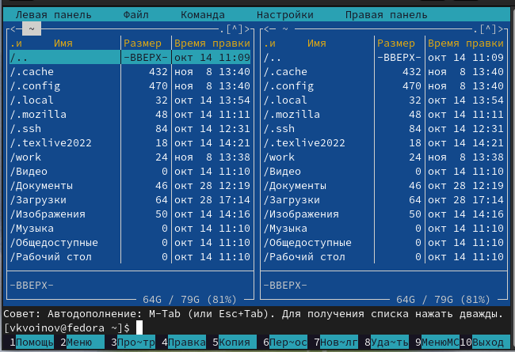

Figure 1: Открытие Midnight Commander

1. Перехожу в каталог ~/work/arch-pc созданный при выполнении лабораторной работы No4.(рис. 2).

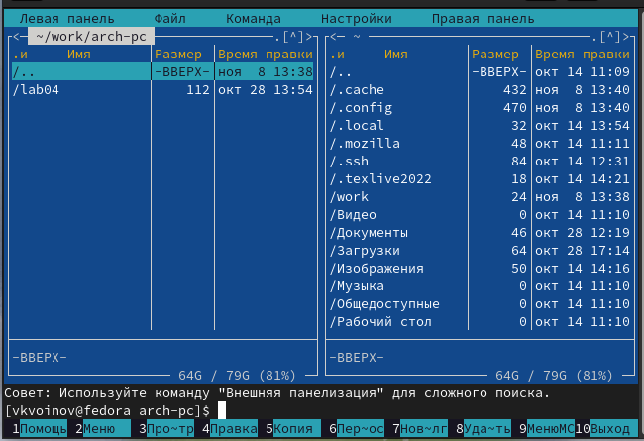

Figure 2: Переход в каталог ~/work/arch-pc

1. С помощью функциональной клавиши F7 создаю папку lab05 и перехожу в созданный каталог.(рис. 3) и (рис. 4)

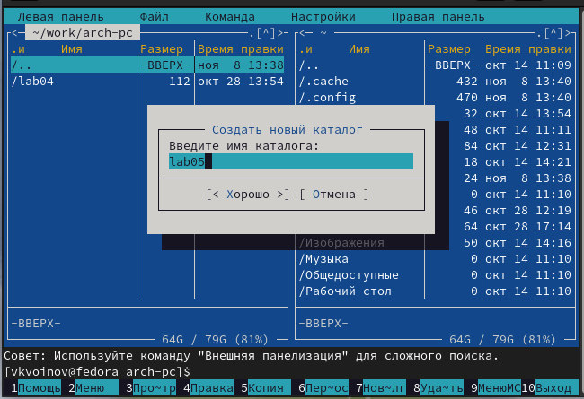

Figure 3: Создание папки lab05

1. Пользуясь строкой ввода и командой touch создаю файл lab5-1.asm.(рис. 4)

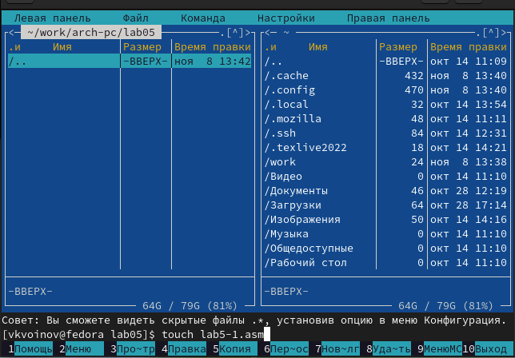

Figure 4: Переход в созданный каталог и создание файла lab5-1.asm

1. С помощью функциональной клавиши F4 открываю файл lab5-1.asm для редактирования во встроенном редакторе. (рис. 5)

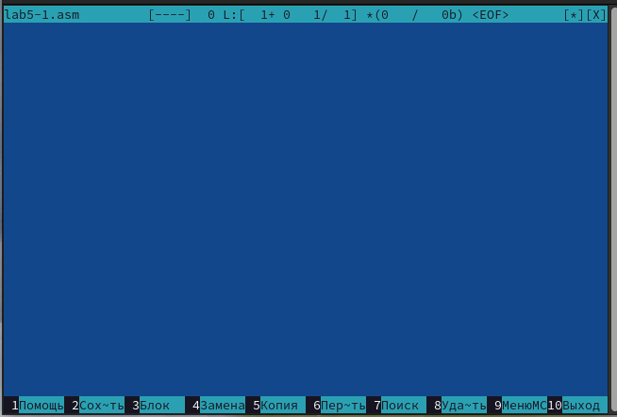

Figure 5: Открытие файла lab5-1.asm

1. Ввожу текст программы из листинга 5.1, сохраняю изменения и закрываю файл.(рис. 6) и (рис. 7)
2. С помощью функциональной клавиши F3 открываю файл lab5-1.asm для просмотра. Убеждаюсь, что файл содержит текст программы. (рис. 6) и (рис. 7)

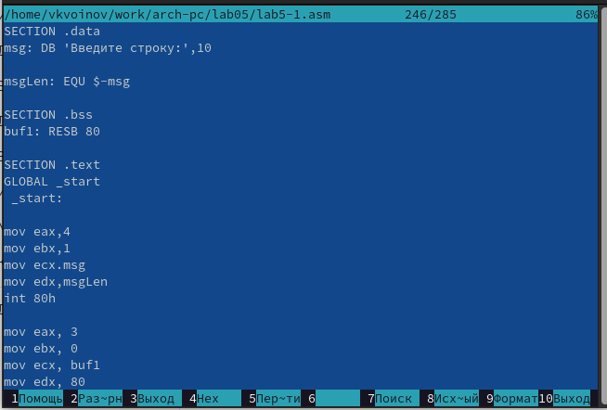

Figure 6: Ввод текста программы из листинга 5.1 1

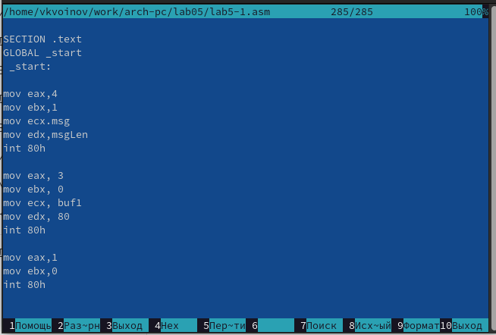

Figure 7: Ввод текста программы из листинга 5.1 2

1. Оттранслирую текст программы lab5-1.asm в объектный файл. Выполню компоновку объектного файла и запускаю получившийся исполняемый файл. (рис. 8)

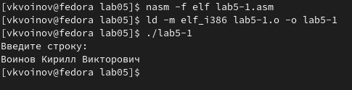

Figure 8: Оттранслирование, компоновка, запуск получившегося исполняемого файла

1. Скачиваю файл in_out.asm со страницы курса в ТУИС.(рис. 9)

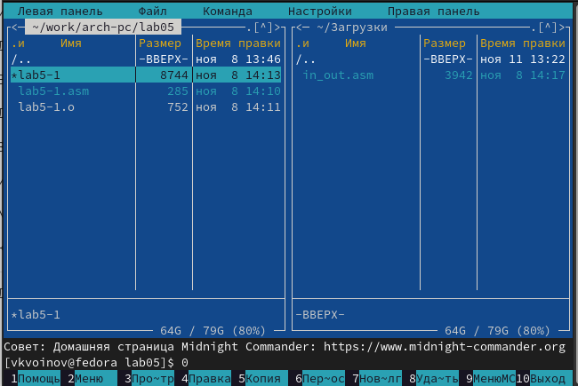

Figure 9: Скаченный файл

1. Копирую файл in_out.asm в тот же каталог, что и файл с программой, в которой он используется.(рис. 10)

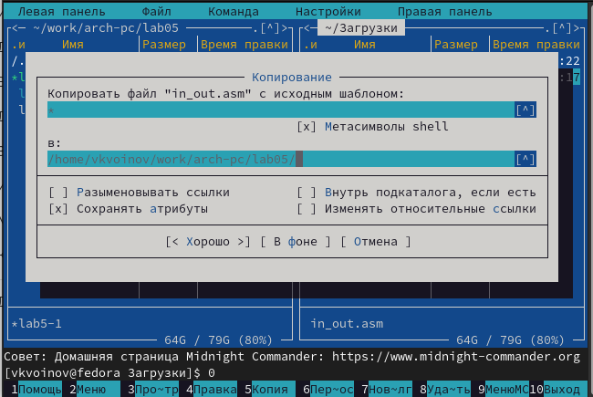

Figure 10: Копирование файла в нужный каталог

1. С помощью функциональной клавиши F6 создаю копию файла lab5-1.asm с именем lab5-2.asm. Выделяю файл lab5-1.asm, нажимаю клавишу F6, ввожу имя файла lab5-2.asm и нажимаю клавишу Enter.(рис. 11)

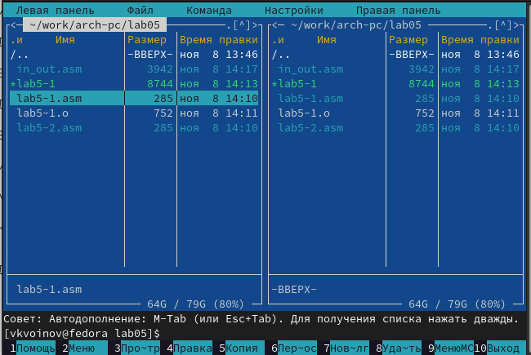

Figure 11: Создание копии файла lab5-1.asm с именем lab5-2.asm

1. Исправляю текст программы в файле lab5-2.asm с использование подпрограмм из внешнего файла in_out.asm в соответствии с листингом 5.2. Создаю исполняемый файл и проверяю его работу.(рис. 12) и (рис. 13)

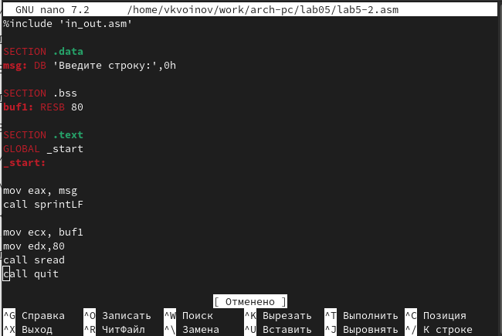

Figure 12: Исправление текста файла lab5-2.asm

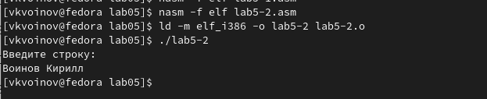

Figure 13: Создание исполняемого файла и проверка его работы

1. В файле lab5-2.asm заменяю подпрограмму sprintLF на sprint. Создаю исполняемый файл и проверяю его работу. Разница в том, что sprintLF работает аналогично sprint, но при выводе на экран добавляет к сообщению символ перевода строки. То есть в первом случае ввод происходил на следующей строке после ‘Введите строку:’ а во втором - на этой же строке.(рис. 14)

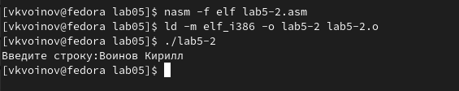

Figure 14: Результат замены в lab5-2.asm

# 3 Задание для самостоятельной работы

1. Создаю копию файла lab5-1.asm с названием lab5-1_1.asm. Вношу изменения в программу.(рис. 15)

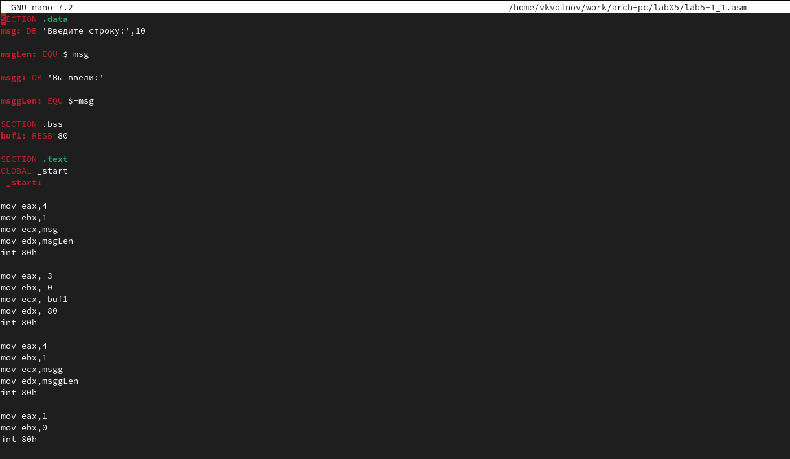

Figure 15: lab5-1_1.asm

1. Получаю исполняемый файл и проверяю его работу. На приглашение ввожу свою фамилию.(рис. 16)

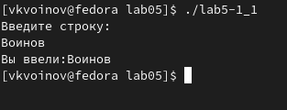

Figure 16: lab5-1_1.asm результат

1. Создаю копию файла lab5-2.asm. Исправляю текст программы с использование подпрограмм из внешнего файла in_out.asm.(рис. 17)

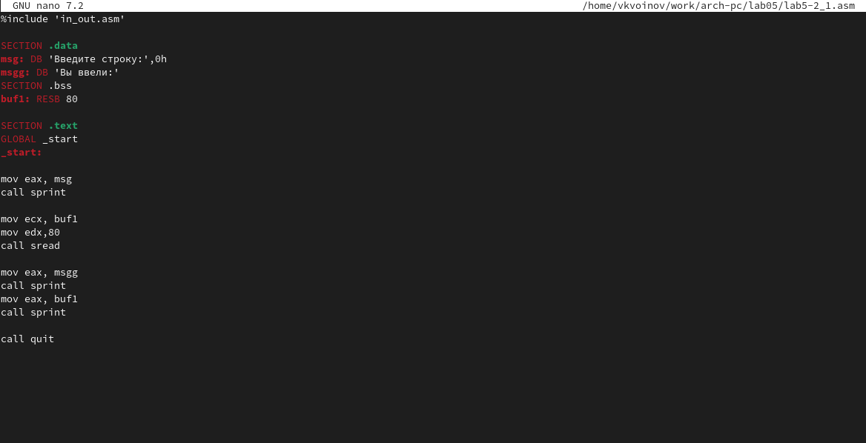

Figure 17: lab5-2_1.asm

1. Создаю исполняемый файл и проверяю его работу.(рис. 18)

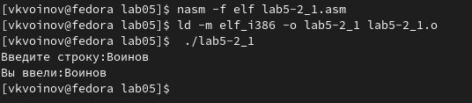

Figure 18: lab5-2_1.asm результат

# 4 Выводы

На этой лабораторной работе я приобрел практические навыки работы в Midnight Commander, освоил инструкции языка ассемблера mov и int.